Lo orgánico procede de organismos vivos como:
- Los lípidos: son conjuntos de moléculas orgánicas y se los conoce como grasas ya que son lípidos procedentes de animales y cumplen una gran funcion en nuestro organismo la reserva de energía.
QUÍMICA INORGÁNICA: Estudia la estructura, composición y reacciones químicas de las sutancias inorgánicas, como:
- Ácidos
- Bases
- Sales
En fin todas estas composiciones nos sirven para comprender el mundo que nos rodea.
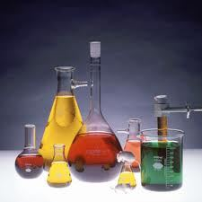

La Quimica Orgánica es la rama de la Química que estudia la estructura, comportamiento, propiedades y usos de los compuestos que contienen carbono, tanto de origen natural como artificial. A los compuesto que contienen carbono se les llama compuestos orgánicos. Por lo tanto, la química orgánica estudia los compuestos orgánicos. Más adelante veremos por qué se llama así.
Esta definición excluye algunos compuestos tales como los óxidos de carbono, las sales del carbono y los cianuros y derivados, los cuales por sus características pertenecen al campo de la química inorgánica. Pero éstos, son solo unos cuantos compuestos contra los miles de compuestos que estudia la química orgánica.

¿Qué Estudia la Quimica Orgánica?
Los seres vivos estamos formados por compuestos orgánicos, por lo tanto son parte del estudio de la química orgánica, pero ojo, hay muchos compuestos orgánicos que no están presentes en los seres vivos y que también forman parte de esta rama de la química.
La Química Orgánica estudia aspectos tales como:
- Los componentes de los alimentos: carbohidratos, lípidos, proteínas y vitaminas.
- Industria textil.
- Madera y sus derivados.
- Industria farmacéutica.
- Industria alimenticia.
- Petroquímica.
- Jabones y detergentes.
- Cosmetología.
De los muchos compuestos orgánicos que hay, podemos citar 10 para darnos una idea de su importancia :
1. El petróleo.
2. La gasolina, que es un derivado del petróleo.
3. Las moléculas de ADN.
4. Los azúcares como el almidón, la sacarosa, o la glucosa.
5. Los lípidos como los ácidos grasos, omega 3, o los esteroides
6. Las proteínas.
7. El aceite.
8. Los alcoholes.
9. El vinilo que se obtiene por síntesis del petróleo.
10. El poliuretano que es un derivado del petróleo.

La química inorgánica es la sección del mundo de la química que se encarga del estudio en cuanto a estructura, nomenclatura, composición y reacciones químicas en la que estén involucrados compuestos inorgánicos, es decir, compuestos que dentro de sus moléculas no se encuentren enlaces entre carbonos o hidrógenos, en caso tal de que exista dicho tipo de unión será estudiado por la química orgánica. Mayormente los compuestos que son estudiados por la química inorgánica son sales, ácidos, bases y óxidos donde no se comprometa el carbono, dividiéndose a su vez en óxidos metálicos y no metálicos; los compuestos inorgánicos poseen menor variedad y cantidad con respecto a los orgánicos.
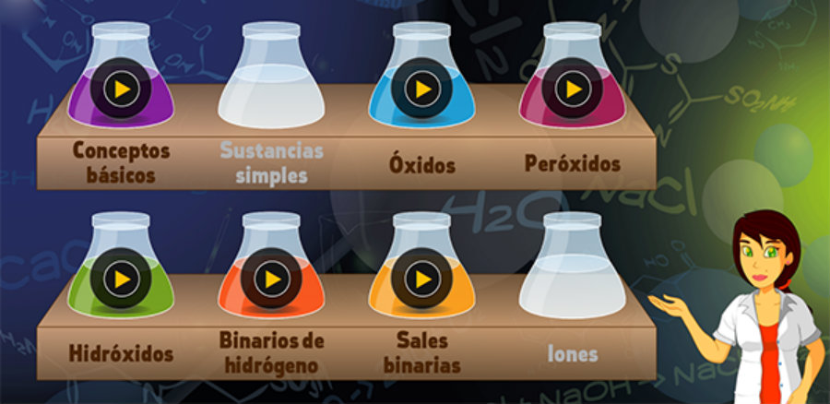
De acuerdo a su disposición y estructura se puede clasificar a los compuestos inorgánicos como binarios y terciarios. Dentro del grupo de los compuestos binarios se encuentra: óxidos metálicos, resultan de la conjugación entre un metal y el oxígeno, de acuerdo a que son periódicamente observados en el ambiente se les conocen como óxidos básicos; por otra parte otro elemento perteneciente a este grupo son los anhídridos, este se diferencia de los óxidos básicos por que resultan de una conjugación del oxígeno con un elemento no metálico, estos también son conocidos con el nombre de óxidos ácidos.
Otro compuesto binario seria el peróxido, este es la combinación de dos moléculas de oxigeno con un metal; de igual forma a este grupo pertenecen los hidruros los cuales son producto de la combinación entre hidrogeno y un metal, se pueden subclasificar en volátiles y no volátiles según su capacidad para la combustión; como último integrante de los compuestos binarios se encuentran las sales, estas son productos de la unión entre elementos metálicos siendo altamente volátiles, también se cataloga como sal a la conjugación entre elemento metálico y no metálico, sin embargo estos no son volátiles.
Por otra parte se encuentran los compuestos terciarios dentro de los cuales se pueden mencionar, hidróxidos se hacen por medio de la conjugación de un hidróxido y un metal, así mismo se menciona a los oxoacidos que no es más que la unión entre hidrogeno, un compuesto no metálico y oxigeno; en cambio cuando se conjuga un metal con un compuesto no metálico y oxigeno se obtiene una oxisal, ultimo integrante de los compuestos terciarios.
http://conceptodefinicion.de/quimica-inorganica/2017

QUIMICA ORGANICA | QUIMICA INORGANICA
La Quimica Orgánica es la rama de la Química que estudia la estructura, comportamiento, propiedades y usos de los compuestos que contienen carbono, tanto de origen natural como artificial. A los compuesto que contienen carbono se les llama compuestos orgánicos. Por lo tanto, la química orgánica estudia los compuestos orgánicos. Más adelante veremos por qué se llama así.  Esta definición excluye algunos compuestos tales como los óxidos de carbono, las sales del carbono y los cianuros y derivados, los cuales por sus características pertenecen al campo de la química inorgánica. Pero éstos, son solo unos cuantos compuestos contra los miles de compuestos que estudia la química orgánica. | De acuerdo a su disposición y estructura se puede clasificar a los compuestos inorgánicos como binarios y terciarios. Dentro del grupo de los compuestos binarios se encuentra: óxidos metálicos, resultan de la conjugación entre un metal y el oxígeno, de acuerdo a que son periódicamente observados en el ambiente se les conocen como óxidos básicos; por otra parte otro elemento perteneciente a este grupo son los anhídridos, este se diferencia de los óxidos básicos por que resultan de una conjugación del oxígeno con un elemento no metálico, estos también son conocidos con el nombre de óxidos ácidos.  Otro compuesto binario seria el peróxido, este es la combinación de dos moléculas de oxigeno con un metal; de igual forma a este grupo pertenecen los hidruros los cuales son producto de la combinación entre hidrogeno y un metal, se pueden subclasificar en volátiles y no volátiles según su capacidad para la combustión; como último integrante de los compuestos binarios se encuentran las sales, estas son productos de la unión entre elementos metálicos siendo altamente volátiles, también se cataloga como sal a la conjugación entre elemento metálico y no metálico, sin embargo estos no son volátiles.

